Braas Achat 12V Anthrazit Ton-Antennenziegel mit Aufsatz
BMI Deutschland BRAAS

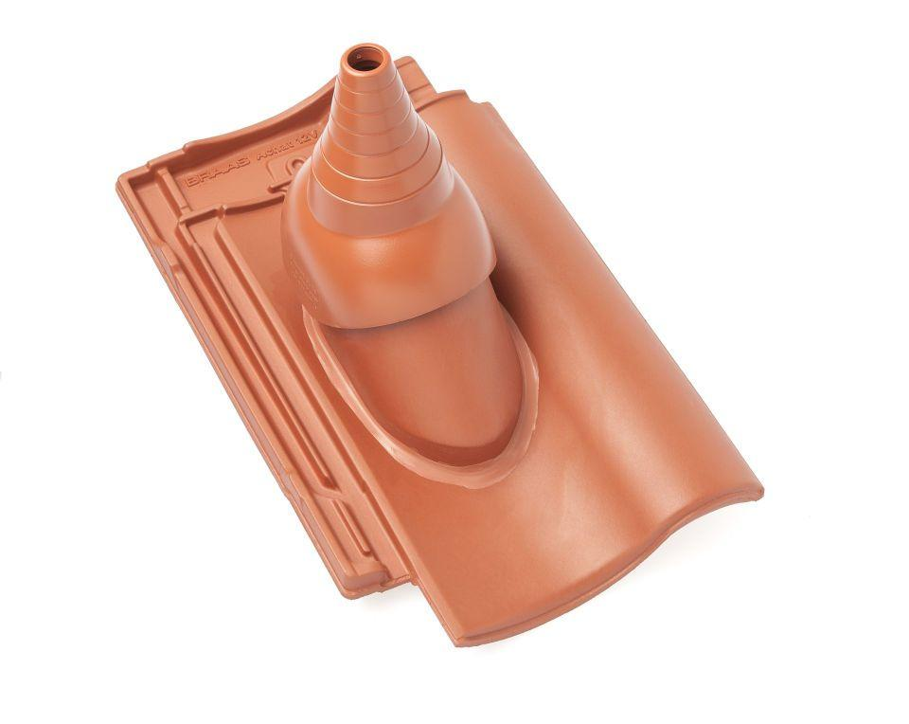Eigenschaften
GTIN:
4019503128001
HAN:
09029108
Art Formziegel
Durchgangsziegel
Farbton
anthrazit
Format
Ganzer Ziegel
Oberfläche
engobiert
Breite (mm)
275,00
Länge (mm)
449,00
Farbtonbezeichnung Hersteller
Anthrazit

